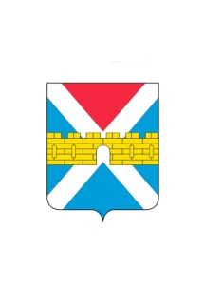

АДМИНИСТРАЦИЯ КРЫМСКОГО ГОРОДСКОГО ПОСЕЛЕНИЯ
КРЫМСКОГО РАЙОНА

РАСПОРЯЖЕНИЕ

от 03.12.2021 № 130-р
город Крымск

Об утверждении плана проведения плановых проверок
соблюдения трудового законодательства и иных
нормативных правовых актов, содержащих нормы
трудового права, в подведомственных организациях
Крымского городского поселенияКрымского района
на 2022 год

В соответствии со статьей 353.1 Трудового кодекса Российской Федерации, статьей 16 Федерального закона от 6 октября 2003 г. № 131-ФЗ «Об общих принципах организации местного самоуправления в Российской Федерации», статьей 2 закона Краснодарского края от 11 декабря 2018 г. №3905-КЗ «О ведомственном контроле за соблюдением трудового законодательства и иных нормативных правовых актов, содержащих нормы трудового права, в Краснодарском крае» в целях осуществления ведомственного контроля в муниципальных организациях Крымского городского поселения Крымского района:
1. Утвердить План проведения плановых проверок соблюдения трудового законодательства и иных нормативных правовых актов, содержащих нормы трудового права, в подведомственных муниципальных организациях на 2022 год (приложение).
2. Организационному отделуадминистрации Крымского городского поселения Крымского района (Завгородняя Е.Н.) разместить настоящее распоряжение на официальном сайте администрации Крымского городского поселения Крымского района в сети Интернет.
3. Контроль за выполнением настоящего постановления возложить на заместителя главы Крымского городского поселения Крымского района Князева А.В.
4. Распоряжение вступает в силу со дня его подписания.

Глава Крымского городского
поселения Крымского района Я.Г.Будагов

